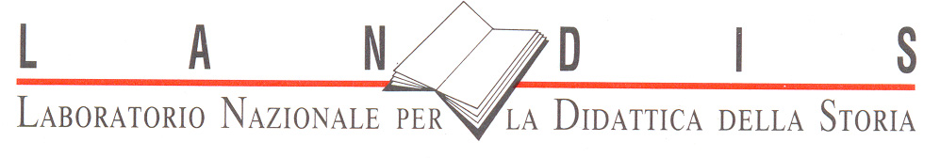

in collaborazione con

UFFICIO SCOLASTICO REGIONALE
PER IL FRIULI VENEZIA GIULIA

vi invitano alla presentazione del volume:

Fare storia crescere cittadini.
Cittadinanza, Costituzione,
insegnamento della Storia: percorsi e prospettive

a cura di Aurora Delmonaco;
introduzione di Oscar Luigi Scalfaro
(Istituto nazionale per la storia
del movimento di liberazione in Italia «F. Parri»,
Editrice ZONA Fano 2010)

Intervengono:
dott.ssa Maddalena Venzo (Ufficio scolastico regionale)
prof.ssa Nadia Baiesi (Landis, Bologna)
prof. Fabio Todero (Irsml FVG)

La presentazione si terrà martedì 24 maggio
presso la Libreria Italo Svevo, Trieste, Galleria Fenice, alle ore 18

L'iniziativa è promossa dal LANDIS (Laboratorio nazionale per la didattica della storia), dall'Istituto regionale per la storia del movimento di liberazione nel Friuli Venezia Giulia, in collaborazione con l'Ufficio scolastico regionale per il Friuli Venezia Giulia.

